Comunicat de presa

Data: 2 februarie 2018

Balamale ascunse pentru usi din aluminiu cu greutati de pana la 140 kg/ Bucsa cu autogresare/ Usi echipate antiefractie in conformitate cu normele RC 2/ Rezistenta la coroziune conform clasei 5 din normele DIN EN 1670/ Noua functie FixClick permite foii de usa sa fie montata rapid si in siguranta/ Set optional de montaj/ Reglaj centralizat/ Film de montaj

Usi de intrare din aluminiu, elegante cu balamale ascunse Roto “Solid C 7.140”

Leinfelden-Echterdingen – Balamalele cu insurubare si cele cilindrice din sortimentul Roto Solid sunt cunoscute, de multi ani, de fabricantii de usi, ca legaturi solide intre cerceveaua usii si tocul acesteia. De curand, Roto ofera si solutii pentru usi de intrare din aluminiu bazate pe un sistem de balamale ascunse pentru usi de intrare din aluminiu, “Solid C 7.140”. Pentru fabricantii care doresc sa lucreze cu aceasta balama de usa cu design futurist, Roto a dezvoltat o solutie pentru profilele din aluminiu. Noua balama de usa este disponibila in culorile argintiu si negru.

Performanta impresionanta
Noua balama de usa Roto “Solid C” este potrivita pentru usi din aluminiu cu o greutate de pana la 140 kg si un unghi de deschidere de pana la 110°. Denumirea completa a produsului – Roto “Solid C 7.140” – descrie cele mai importante caracteristici ale acestei noutati: “C” pentru concealed, “7” pentru durata de functionare in conformitate cu clasa 7 dupa normele DIN EN 1935 si “140” pentru greutatea maxima a cercevelei de usa. Proprietatile in ceea ce priveste durabilitatea balamalei de usa complet ascunsa au fost testate, fara probleme, pana la 400.000 de cicluri. Durata impresionanta de viata este mult peste valorile prevazute de normele in vigoare. Datorita bucsei cu autogresare, Roto Solid C va deschide fiecare usa din aluminiu pe o lunga durata, fara reglaje ulterioare.

Valoarea maxima pentru utilizator este data si de aplicabilitatea balamalei la usile echipate antiefractie, in conformitate cu normele RC 2, precum si de rezistenta sa la coroziune conform clasei 5 din normele DIN EN 1670.

Montaj facil al usilor
Alte puncte forte ale noului sistem sunt evidente la montajul usii. Noua functie FixClick permite foii de usa sa fie montata rapid si in siguranta si o mentine in permanenta, in pozitie. In plus, instalarea si demontarea foii de usa este mult mai facila, utilizand setul optional de montaj. Acesta include o perna de aer care simplifica manevrarea usilor grele si le protejeaza impotriva daunelor, si in plus, se pot utiliza si penele de fixare pentru montaj. Penele fixeaza partile balamalelor, astfel incat acestea sa nu se miste in timpul montajului.

Reglaj centralizat
Dupa ce foaia de usa este pe pozitie, reglarea inaltimii se efectueaza central si rapid (de la –2 pana la +4 mm), din balamaua pozitionata cel mai jos. Datorita bunei accesibilitati a tuturor balamelor, este posibila o reglare ulterioara a inaltimii si presiunii pe garnitura (±1.2 mm) precum si ajustarea laterala (±3 mm). Cu ajutorul uneltei de montaj – care este de asemenea inclusa in setul optional de montaj – arcul de blocare poate fi eliberat din nou, daca foaia de usa trebuie demontata din nou. Dupa montaj, capacul de siguranta este montat foarte confortabil, de asemenea cu ajutorul uneltei. Componentele kitului de montaj pentru asamblare pot fi comandate separat.

Film de montaj
Expertii in balamale de la Roto demonstreaza si online montajul si reglarea usilor echipate cu “Solid C”, fiecare balama de usa avand un cod QR. Atunci cand montatorii sau lucratorii de la facility management scaneaza acest cod cu telefonul lor smart, se deschide filmul de montaj Roto Solid C. Acesta arata detaliat modalitatea simpla si rapida de montaj si reglare a usii de intrare – oricand si oriunde, direct la fata locului.

Imagini
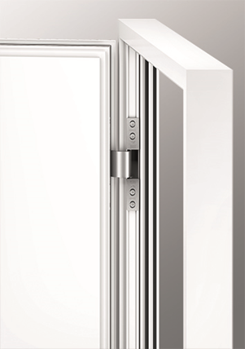

Datorita bucsei cu autodegresare, Roto Solid C va deschide fiecare usa din aluminiu pe o lunga durata, fara reglaje ulterioare. Cu noul sistem de balamale de usi complet ascunse pentru usi de intrare din aluminiu, Roto “Solid C 7.140”, fabricantii de usi pot realiza legaturi solide si durabile intre cerceveaua usii si tocul acesteia.

Foto: Roto Roto_Solid_C_7.140_montiert.jpg

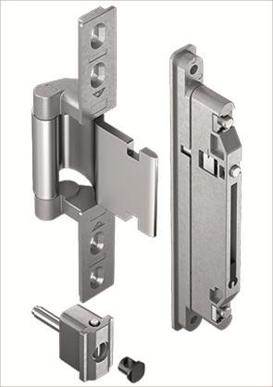

Noua balama ascunsa pentru usi de intrare din aluminiu Roto “Solid C 7.140” cu bucsa cu autodegresare: fara reglaje ulterioare, montaj facil, reglaj centralizat.

Foto: Roto Roto_Solid_C_Rahmen_und_Fluegelband.jpg

Print free – copy requested

Publisher: Roto Frank AG • Wilhelm-Frank-Platz 1 • 70771 Leinfelden-Echterdingen • Germany • Tel. +49 711 7598 0 • Fax +49 711 7598 253 • info@roto-frank.com
Editor: Dr Sälzer Pressedienst • Lensbachstraße 10 • 52159 Roetgen • Germany Tel.: +49 (0) 2471 92128-65 • Fax: +49 (0) 2471 92128-67 • info@drsaelzer-pressedienst.de

